NGHIỆP VỤ QUẢN LÝ DANH MỤC KHO

GIỚI THIỆU NGHIỆP VỤ:
Nghiệp vụ quản lý danh mục kho có chức năng lưu lại thông tin về các kho.

KHỞI ĐỘNG NGHIỆP VỤ:
Cách 1: Từ menu “Danh mục” của chương trình kho, chọn “Kho” – >“Kho”
Cách 2: Từ trên màn hình chính của chương trình kho chọn mục “Danh mục”-> “Kho” (từ danh sách dạng cây ở bên trái màn hình), sau đó chọn “Kho” ở phần chi tiết.

CHI TIẾT NGHIỆP VỤ:
Thông tin quản lý:
Mỗi một kho trong danh mục kho quản lý các thông tin sau (thông tin có dấu * là thông tin bắt buộc phải khai báo cho chương trình):
- Mã kho(*)
- Tên kho(*)
- Địa chỉ
- Ngày(*)
- Điện thoại
- Fax
- Thủ kho: Nhân viên quản lý kho
- Có phân lô: Có phân lô hay không
- Số hiệu: Mỗi kho có một số hiệu kèm theo, giống như mã kho, số hiệu là duy nhất để nhận biết kho
- Diễn giải

Nếu kho có phân lô thì mỗi lô trong kho quản lý các thông tin bao gồm:
- Số lô(*)
- Diễn giải
Các cửa sổ của nghiệp vụ:
- Cửa sổ nhập danh mục:
Sau bước khởi động nghiệp vụ, màn hình sau sẽ xuất hiện (hình 1):

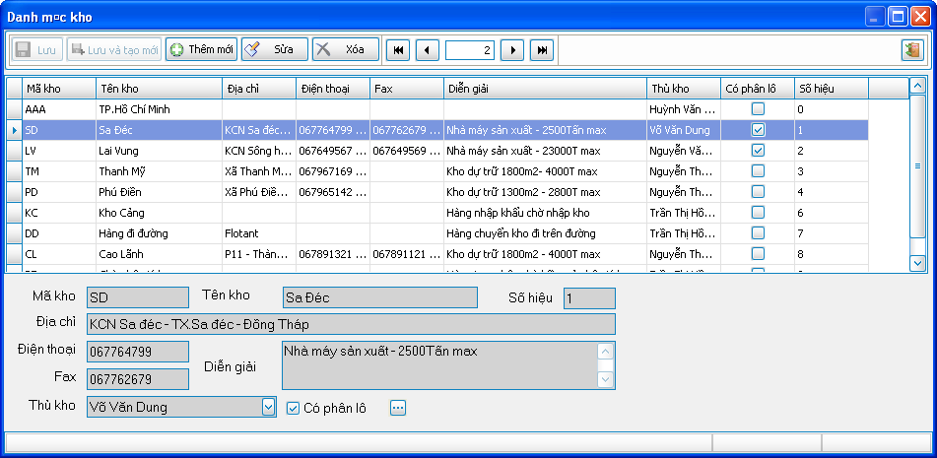
Hình 1

Các chức năng chính của cửa sổ nhập danh mục:
- Xem danh sách các kho.
- Sắp xếp tăng dần hoặc giảm dần các kho theo một thông tin nào đó trên lưới.
- Thêm mới một kho.
- Sửa một kho
- Phân lô cho kho bằng cách mở cửa sổ phân lô
- Xoá một kho trong danh mục.

  - Cửa sổ phân lô:
Từ cửa sổ nhập danh mục, nếu kho được chọn trên lưới có phân lô thì để mở một cửa sổ phân lô cho kho này cần nhấn vào nút “…” cạnh mục có phân lô bên dưới:
Màn hình của cửa sổ phân lô như sau (hình 2):

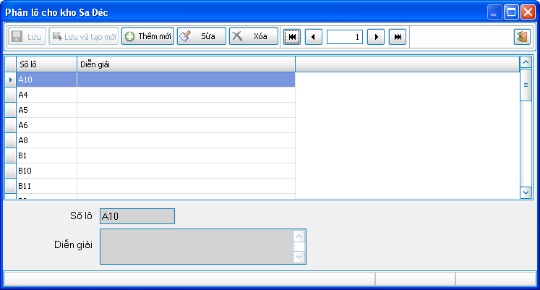
Hình 2
Các chức năng chính của cửa sổ phân lô:
- Xem danh sách các lô.
- Sắp xếp tăng dần hoặc giảm dần các lô theo một thông tin nào đó trên lưới.
- Thêm mới một lô.
- Sửa một lô
- Xoá một lô.

Các nút chức năng:
  - Trên cửa sổ nhập danh mục:
- Nút “Thêm mới”: Thêm mới một kho
- Nút “Sửa”: Sửa thông tin của một kho
- Nút “Xoá”: Xoá một kho (Chương trình sẽ có một hộp thoại để xác nhận lại lệnh xoá này)
- Nút “Lưu”: Lưu lại kho đang “Thêm mới” hoặc “Sửa”
- Nút “Lưu và tạo mới”: Lưu lại kho đang “Thêm mới” hoặc “Sửa” và tạo mới một kho khác nếu lưu thành công.
- Nút “Lưu và đóng”: Lưu lại kho đang “Thêm mới” hoặc “Sửa” và đóng cửa sổ lại nếu lưu thành công.
Phần nhập liệu:
  - Trên cửa sổ nhập danh mục:
- Mã kho: Mã kho tối đa 10 ký tự, mỗi kho có 1 mã khác nhau.
- Số hiệu: Mỗi kho có một số hiệu khác nhau
- Thủ kho: Nhân viên quản lý kho
- Có phân lô: Kho có phân lô hay không
- Diễn giải: Các thông tin phụ khác.
  - Trên cửa sổ phân lô:
- Số lô: Số lô tối đa 10 ký tự, mỗi lô có 1 sô khác nhau.
- Diễn giải: Các thông tin phụ khác.
Thao tác nghiệp vụ:
  - Trên cửa sổ nhập danh mục:
      - Thêm mới 1 kho:
- Nhấn nút “Thêm mới”
- Nhập mã kho
- Nhập tên kho.
- Nhập địa chỉ
- Nhập số điện thoại
- Nhập fax
- Chọn nhân viên làm thủ kho
- Nhập diễn giải
- Xác định có phân lô hay không
- Nhấn nút “Lưu”, hoặc “Lưu và tạo mới”, hoặc “Lưu và đóng”.
  - Sửa thông tin của một kho:
- Chọn kho cần sửa.
- Nhấn nút “Sửa”
- Sửa các thông tin theo thứ tự tương tự như “Thêm mới”.
- Nhấn nút “Lưu”, hoặc “Lưu và tạo mới”, hoặc “Lưu và đóng”
  - Xoá 1 kho:
- Chọn kho cần xoá.
- Nhấn nút “Xoá”, hộp thoại xác nhận lệnh xoá được mở lên.
- Nhấn “Yes” để thực hiện xoá, “No” để bỏ qua lệnh xoá.
  - Trên cửa sổ phân lô:
      - Thêm mới 1 lô:
- Nhấn nút “Thêm mới”
- Nhập số lô
- Nhập diễn giải
- Nhấn nút “Lưu”, hoặc “Lưu và tạo mới”, hoặc “Lưu và đóng”.
      - Sửa thông tin của 1 lô:
- Chọn lô cần sửa.
- Nhấn nút “Sửa”
- Sửa các thông tin theo thứ tự tương tự như “Thêm mới”
- Nhấn nút “Lưu”, hoặc “Lưu và tạo mới”, hoặc “Lưu và đóng”
      - Xoá 1 lô:
- Chọn lô cần xoá
- Nhấn nút “Xoá”, hộp thoại xác nhận lệnh xoá được mở lên.
- Nhấn “Yes” để thực hiện xoá, “No” để bỏ qua lệnh xoá.

